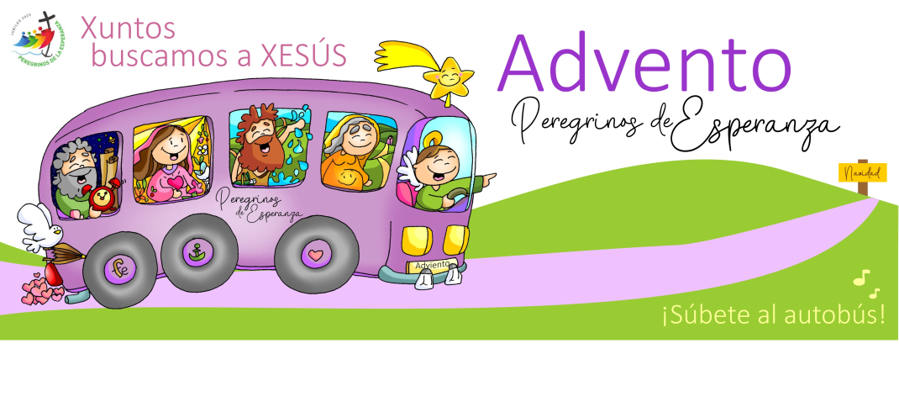

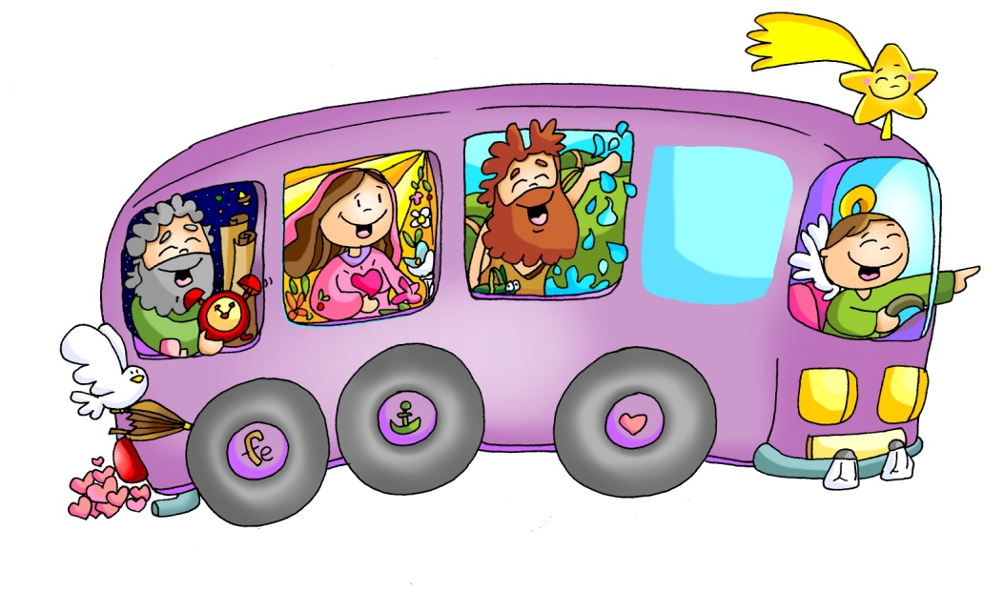
TERCEIRO DOMINGO ADVENTO

“QUE fACEMOS NÓS…?

(Lc 3, 10-18)

“Gritade xubilosos… El está preto”

